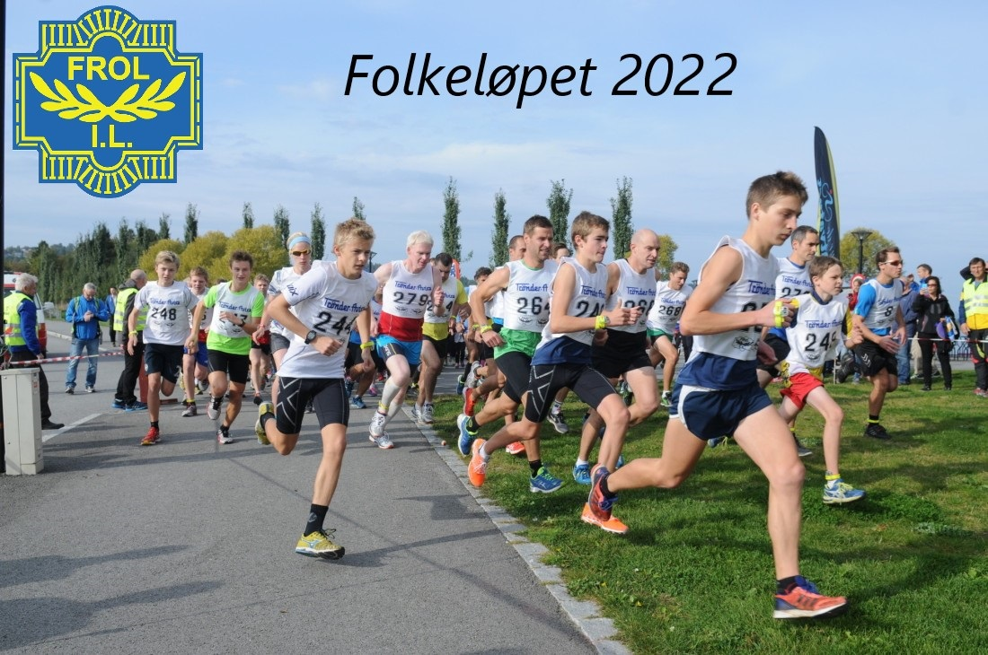
Frol IL Friidrett inviterer til Folkeløpet 2022 på Røstad søndag 25. september!
Det blir barneløp, konkurranseklasser og trimklasse.

Program:
12.00: Start barneløp 700m (oppmøte senest 10:30)
13.00: Start konkurranseklasser 7 km, G/J 11-16 år og M/K 17 år og eldre
Trimklasse 7km uten tid med start fra 12.30-13.00.
Premiering til topp 3 i konkurranseklasser
Full premiering i barneløpet
Uttrekkspremier
Startkontingent:
Konkurranseklasser 200kr senior/150kr ungdom og junior - betales via EQ timing
Trimklasse: 100kr via EQtiming eller 300kr for familie via VIPPS
Barneløp er gratis
Startkontingent vippses til Frol IL Friidrett på nr. 533470, og betaling vises frem ved henting av startnummer.
Alle som løper på tid får utdelt tidtakerbrikke ifm startnummerutdeling.

